本科生普通话水平测试报名流程

- 学生登录网址http://jwgl.cupes.edu.cn/
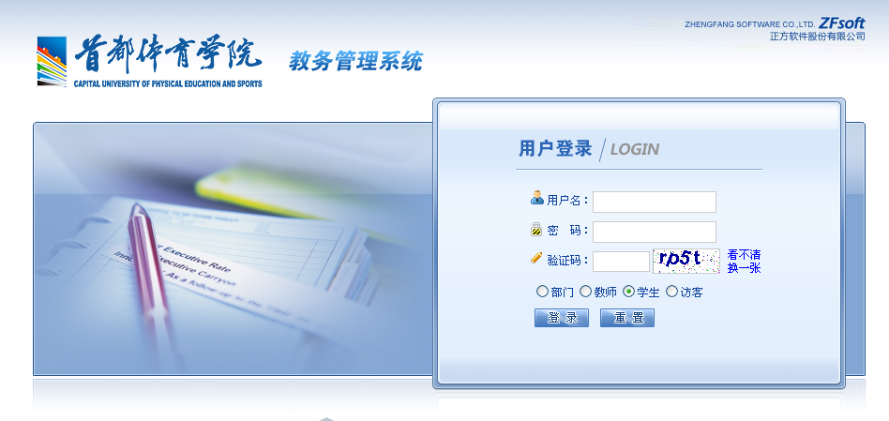
用户名：学号 密码：如忘记密码，各学院可以重置

- 进入首页后点击活动报名下的网上报名：
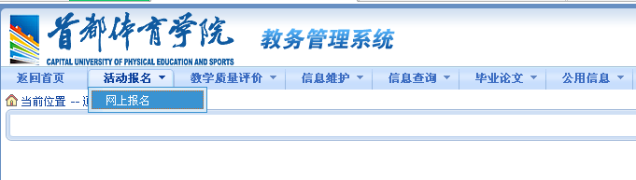
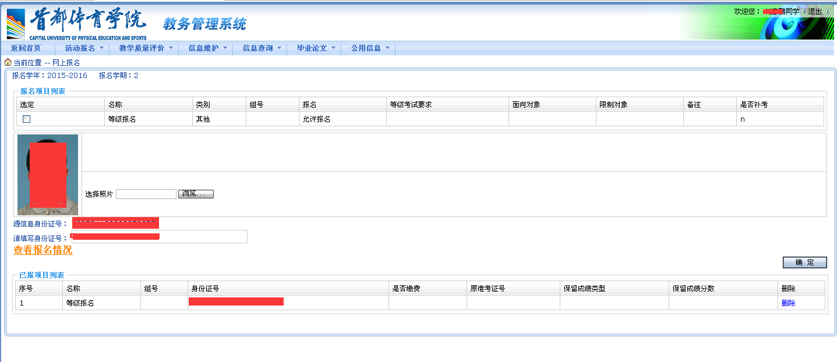选择报名对象，及其填写身份证件号后点击确定即可！

注：若打开网页后系统里无照片，则需自行上传照片，否则无法完成报名。

